Moja ojczyzna
Temat: Pozdrowienia z Polski.
Cele główne
- utrwalenie wiadomości na temat Polski,
- rozwijanie spostrzegawczości i logicznego myślenia,
- rozwijanie sprawności ruchowej,
- zachęcanie do dbałości o odpowiednią postawę.
Cele operacyjne
Dziecko:
- dzieli się z innymi dziećmi wiadomościami na temat Polski,
- prawidłowo odpowiada na pytania i rozwiązuje zadania,
- aktywnie uczestniczy w zabawach ruchowych,
- przyjmuje podczas ćwiczeń odpowiednią postawę.
1. Rozpoznawanie charakterystycznych miejsc przedstawionych na pocztówkach. Pokazywanie tych miejsc na mapie Polski.
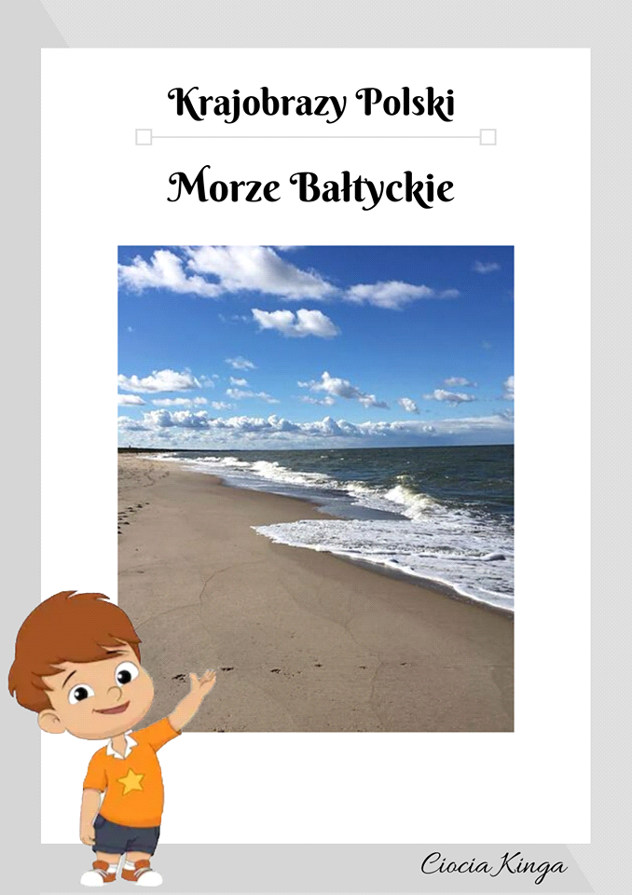
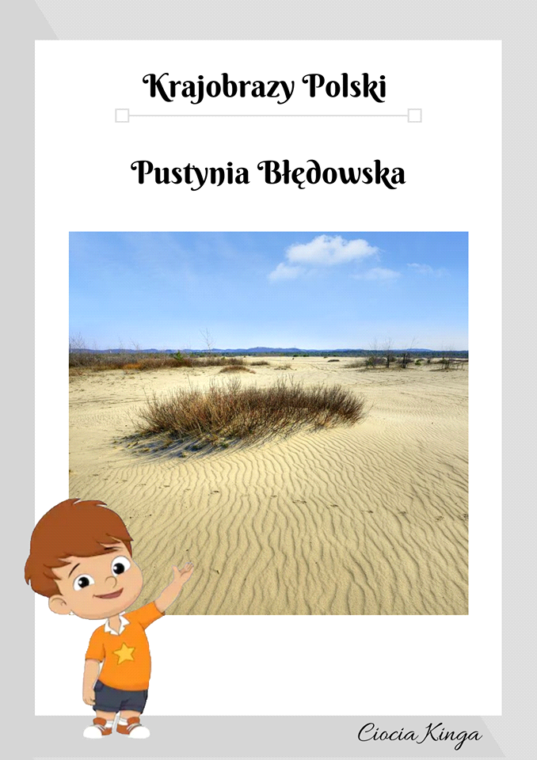

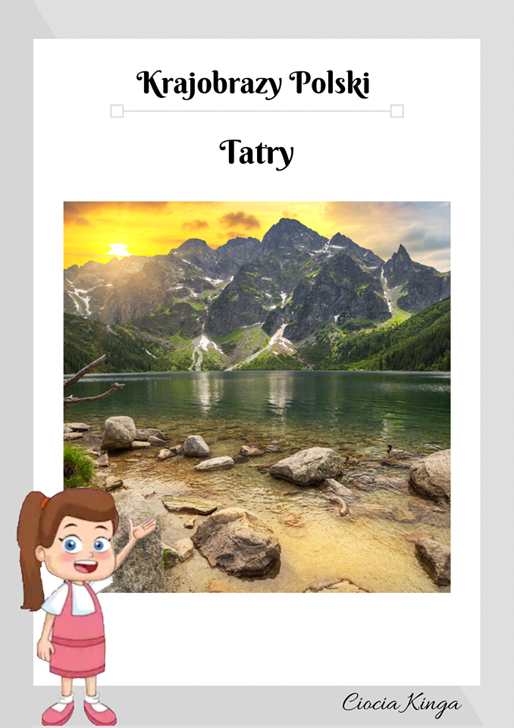

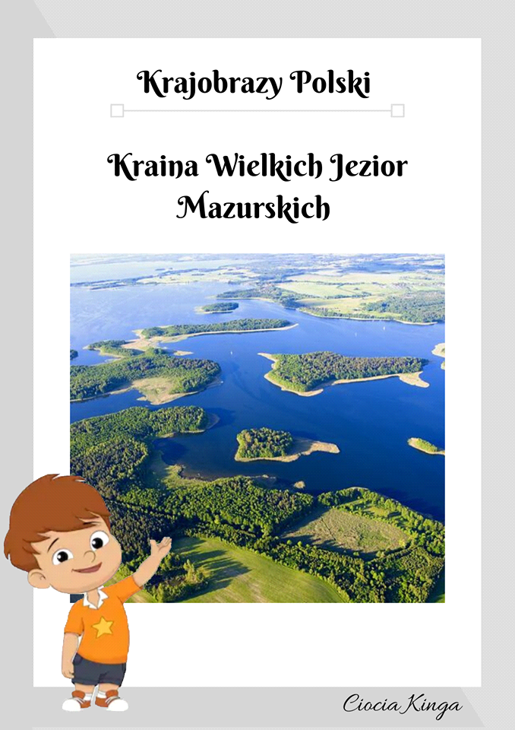

2. Grupowanie pocztówek według dowolnego kryterium.

Nauczyciel pokazuje pocztówki przedstawiające różne miejsca w Polsce ( np.: morze, las, góry, pustynię). Dzieci wspólnie zastanawiają się, co one przedstawiają. Wymieniają charakterystyczne elementy krajobrazu. Następnie grupują pocztówki według samodzielnie wybranego kryterium.
Dzieci grupują pocztówki według tego , co jest na nich przedstawione, a więc np. Las, morze, góry.

3. Rozwiązywanie zagadek dotyczących wiedzy o Polsce.

Biały i czerwony kolor ma.
Każdy Polak dobrze ją zna. (flaga)

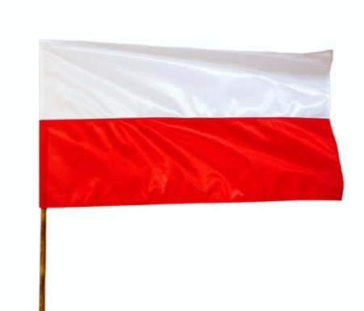

Gdy znaleźć chcesz jakieś miejsce
lub w podróż się długą wybierasz,
spoglądasz na nią uważnie
lub ją ze sobą zabierasz. (mapa)

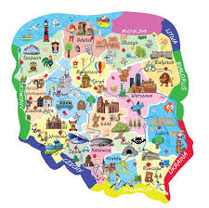

Najdłuższa rzeka,
co przez Polskę płynie,
Warszawy i Krakowa,
płynąc, nie ominie. (Wisła)

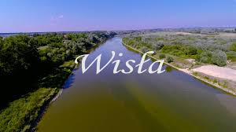

Jaki to znak:
w czerwonym polu biały ptak? (godło Polski)

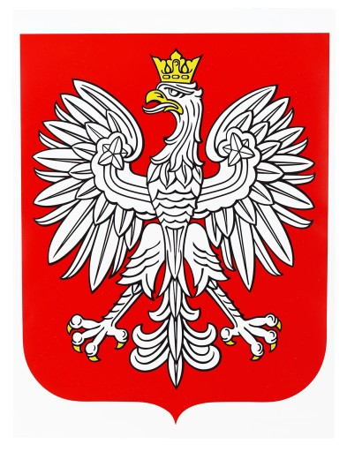
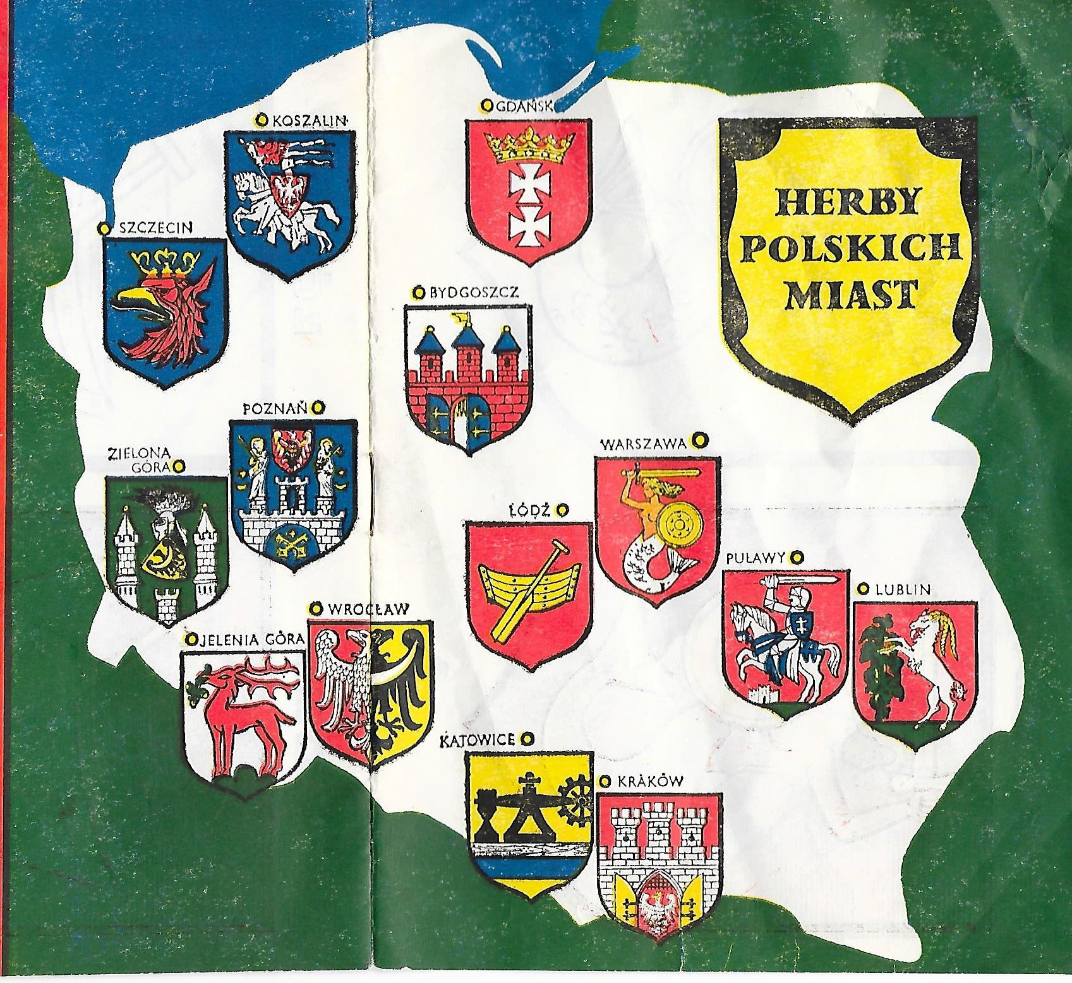

4. Zabawa – Prawda czy fałsz.

Dzieci losują karteczkę z zapisanym na niej zdaniem. Nauczyciel czyta głośno zdanie. Dzieci ustalają między sobą, czy zdanie jest prawdziwe i odpowiadają Tak- jeśli zgadzają się z treścią zdania – lub Nie, jeśli nie zgadzają się.

Przykłady zdań:
Godłem Polski jest czerwony orzeł w złotej koronie na białym tle.
Stolicą Polski jest Zakopane.
Syrenka warszawska trzyma w ręce kwiaty.
Najsmaczniejsze pierniki są w Toruniu.

5. Karty pracy, cz. 2, nr.46,47.
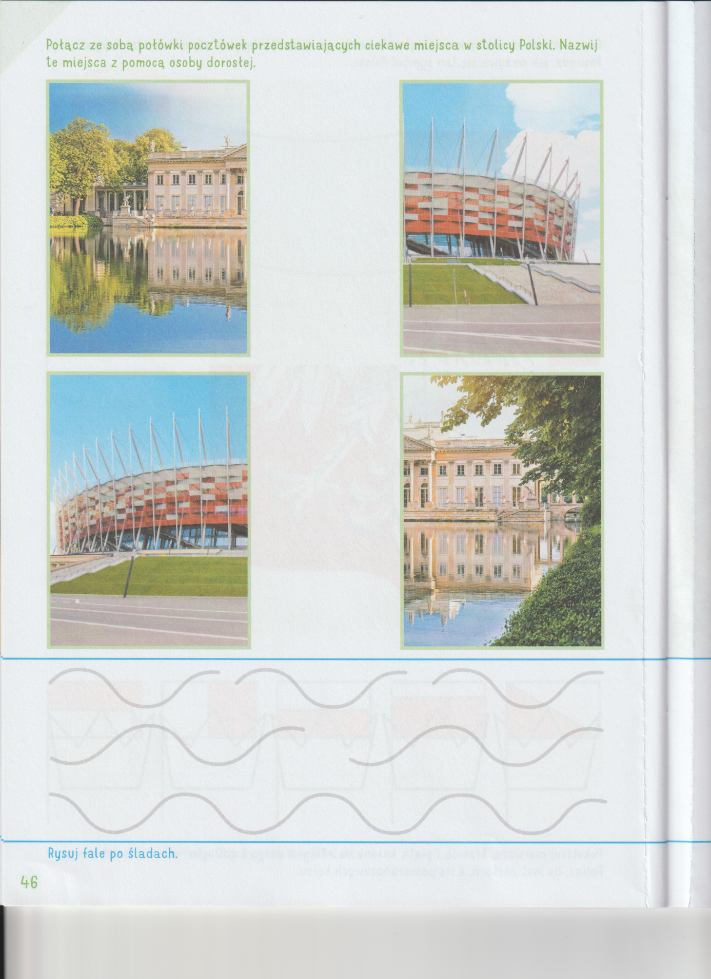

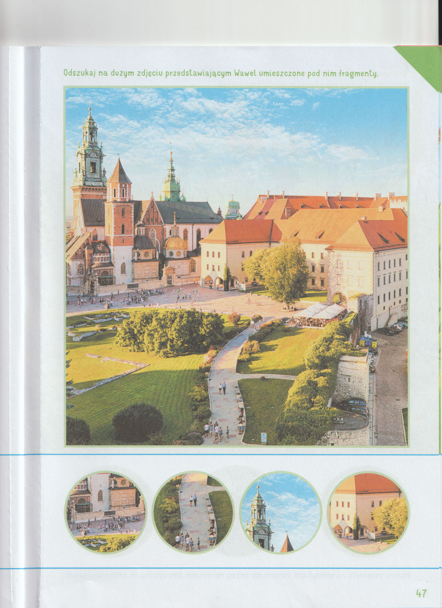
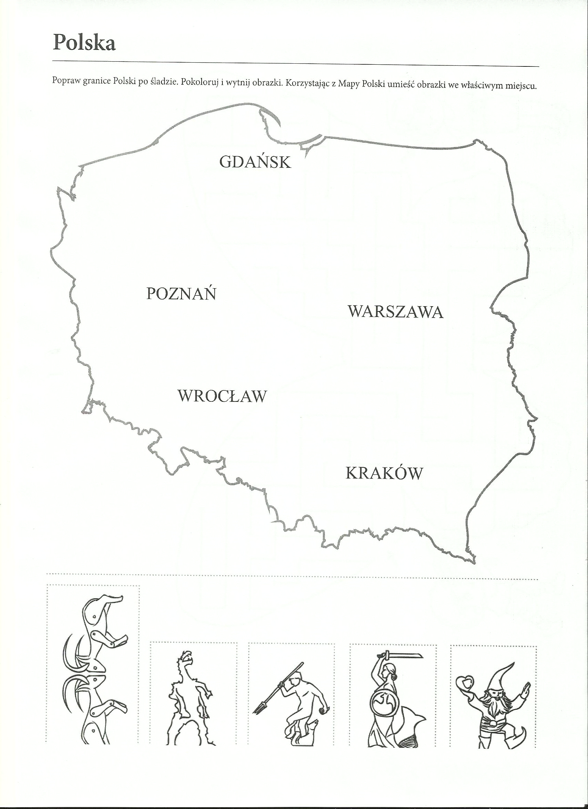

Wyklej plasteliną lub maluj farbą .

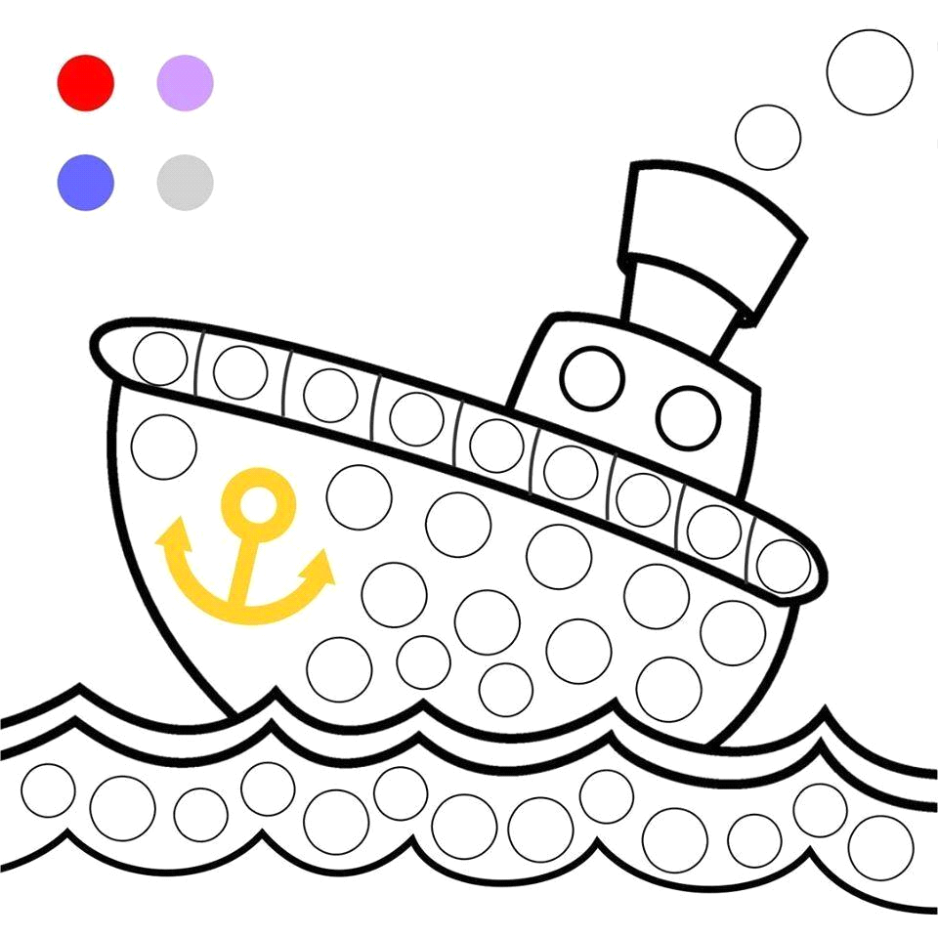

Życzymy wesołej zabawy, Jolanta Pucek, Justyna Misiurek.

